Кляксография как креативная техника создания осенней природы А.С.Пушкина
«Михайловское»

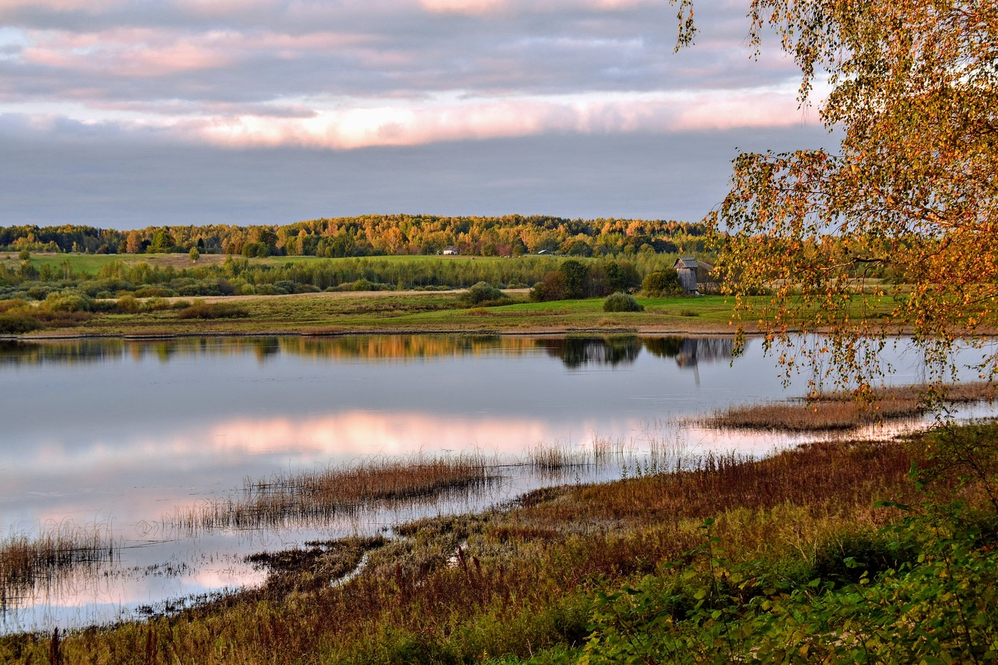

Составила воспитатель высшей
квалификационной категории
Романова Н.А.

г. Екатеринбург 2023
Для детей дошкольного возраста крайне важно развивать воображение. В этом помогают сказки, игры, творческие задачки, а также изобразительное искусство. К нетрадиционным методам относится кляксография – техника рисования для детей, которая основана на превращении капель краски на бумаге в художественные образы.
Эта техника идеально подходит для детей, так как не требует особых навыков, задатков и талантов. Ее можно сочетать с другими методиками, дополнять картины с помощью красок, бумаги, пластилина, раздувать кляксы через трубочку или позволять им свободно растекаться.
Рисование в такой технике оказывает положительное влияние на прогресс в обучении дошкольников:
развивает фантазию и воображение;
учит ребенка справляться с поставленными задачами,
стимулирует мелкую моторику;
активизирует образное мышление.
Помимо этого, работа с трубочкой развивает легкие, что является лучшей профилактикой кашля и бронхита.
ПРИЕМЫ КЛЯКСОГРАФИИ
Основной метод этой техники – создание абстрактных пятен, которые дополняются деталями согласно придуманному образу. Делать это можно любым удобным способом.
С ТРУБОЧКОЙ
На бумаге ставят крупную кляксу, затем опускают в нее трубочку для сока и раздувают пятно в разных направлениях. Делать это следует под наклоном. С помощью такого приема можно создать ветки дерева, волосы на портрете, лучи солнца, щупальца осьминога.
Когда кляксы и линии начнут напоминать что-то знакомое, можно дополнить картину с помощью ватных палочек. Для этого их обмакивают в краску и дорисовывают необходимые элементы. Например, дереву можно добавить листья, цветы, ягоды, солнышку – облака. Можно оживить кляксы глазами и задорной улыбкой.

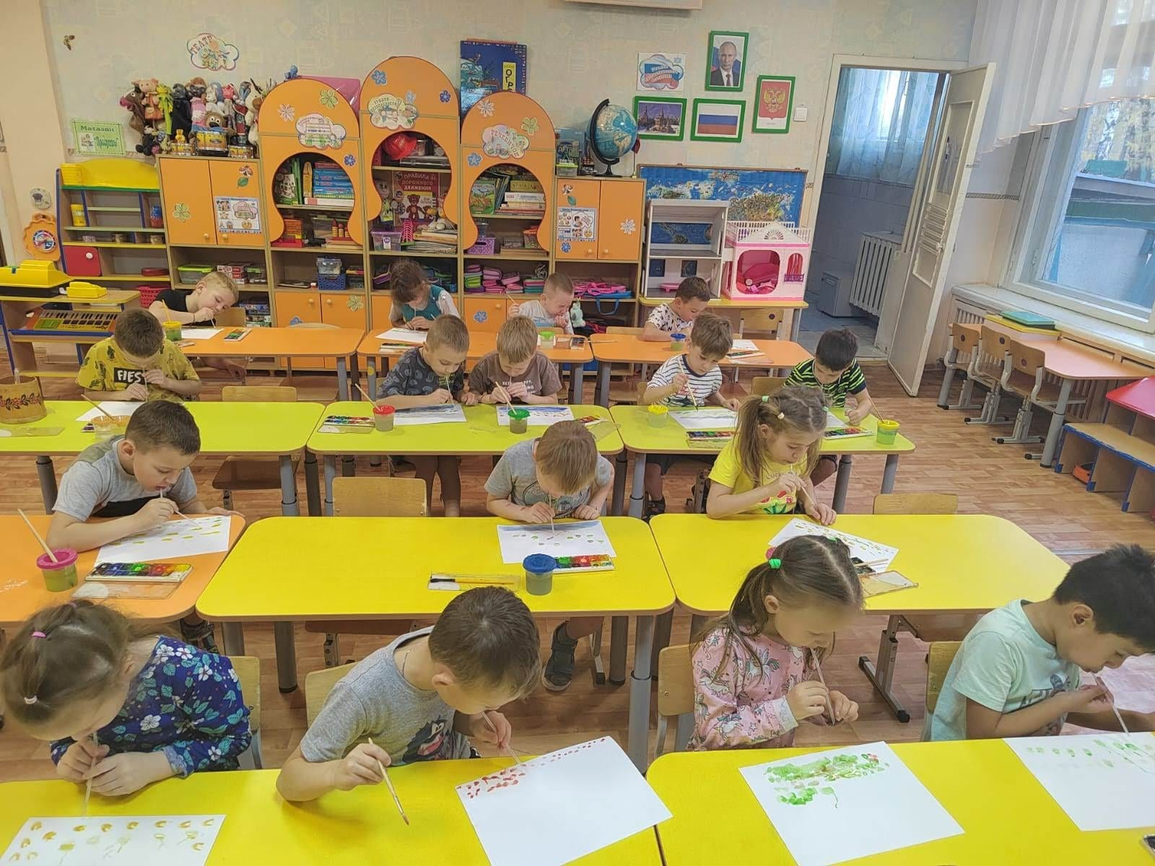
Дети, посетив виртуально
Государственный
мемориальный историко-литературный
и природно-ландшафтный музей-заповедник А.С. Пушкина «Михайловское»
увидели красоту природы этого края.
Особенно она прекрасна в осенний период, где сочетаются все яркие краски.

Ребята, познакомились с техникой кляксография, решили передать красоту «Михайловского» в своём рисунке.
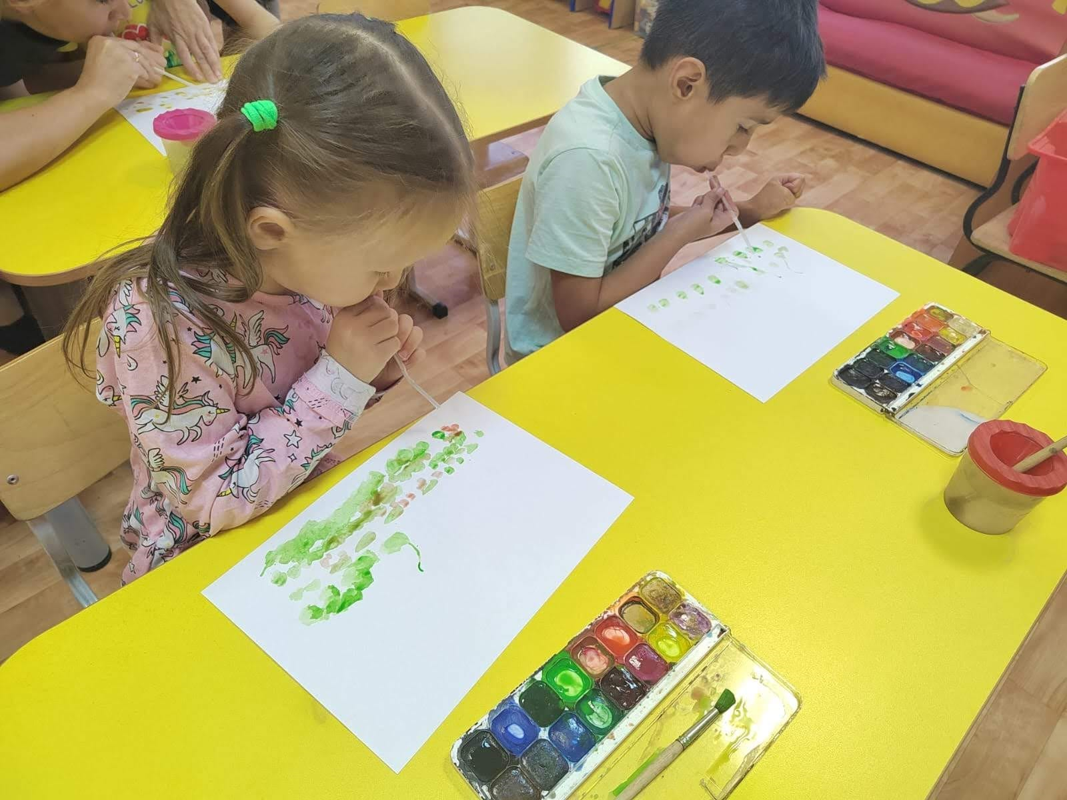
Выдувая из трубочки воздух на кляксу, ребята получали причудливые формы растительности.
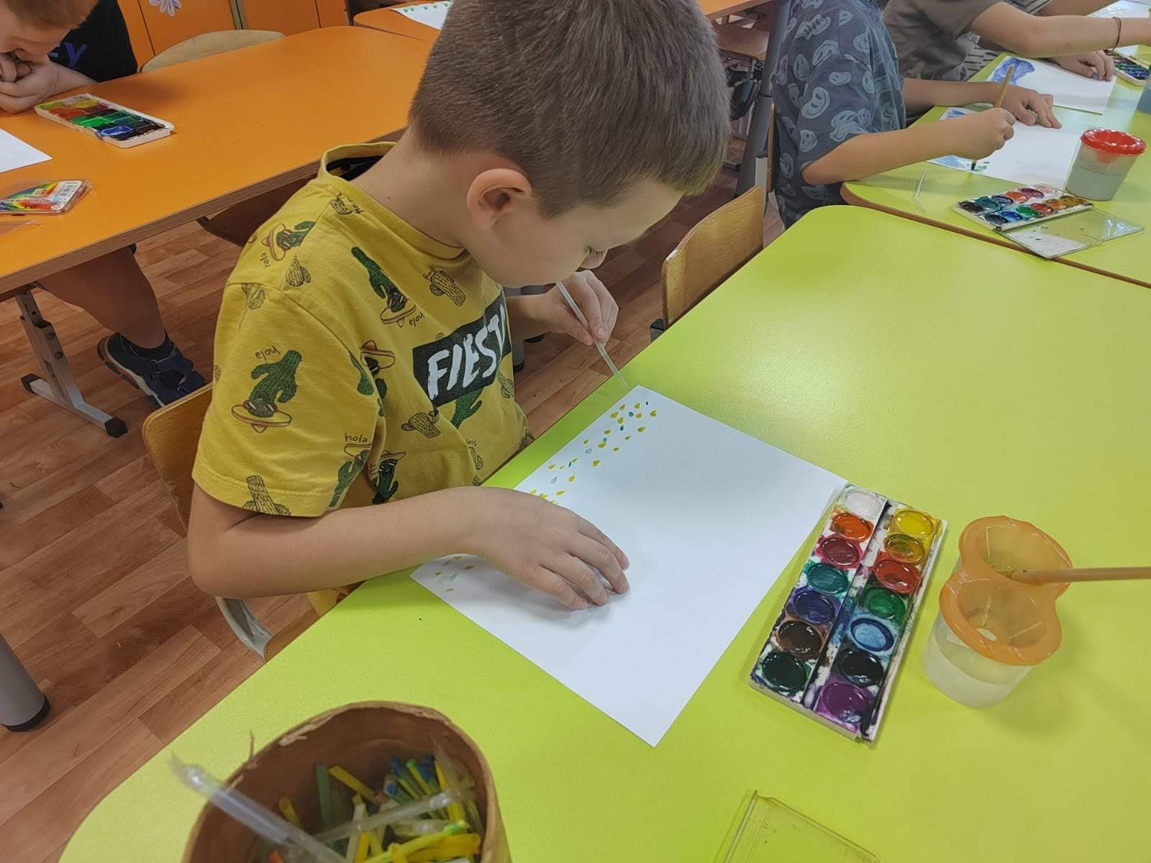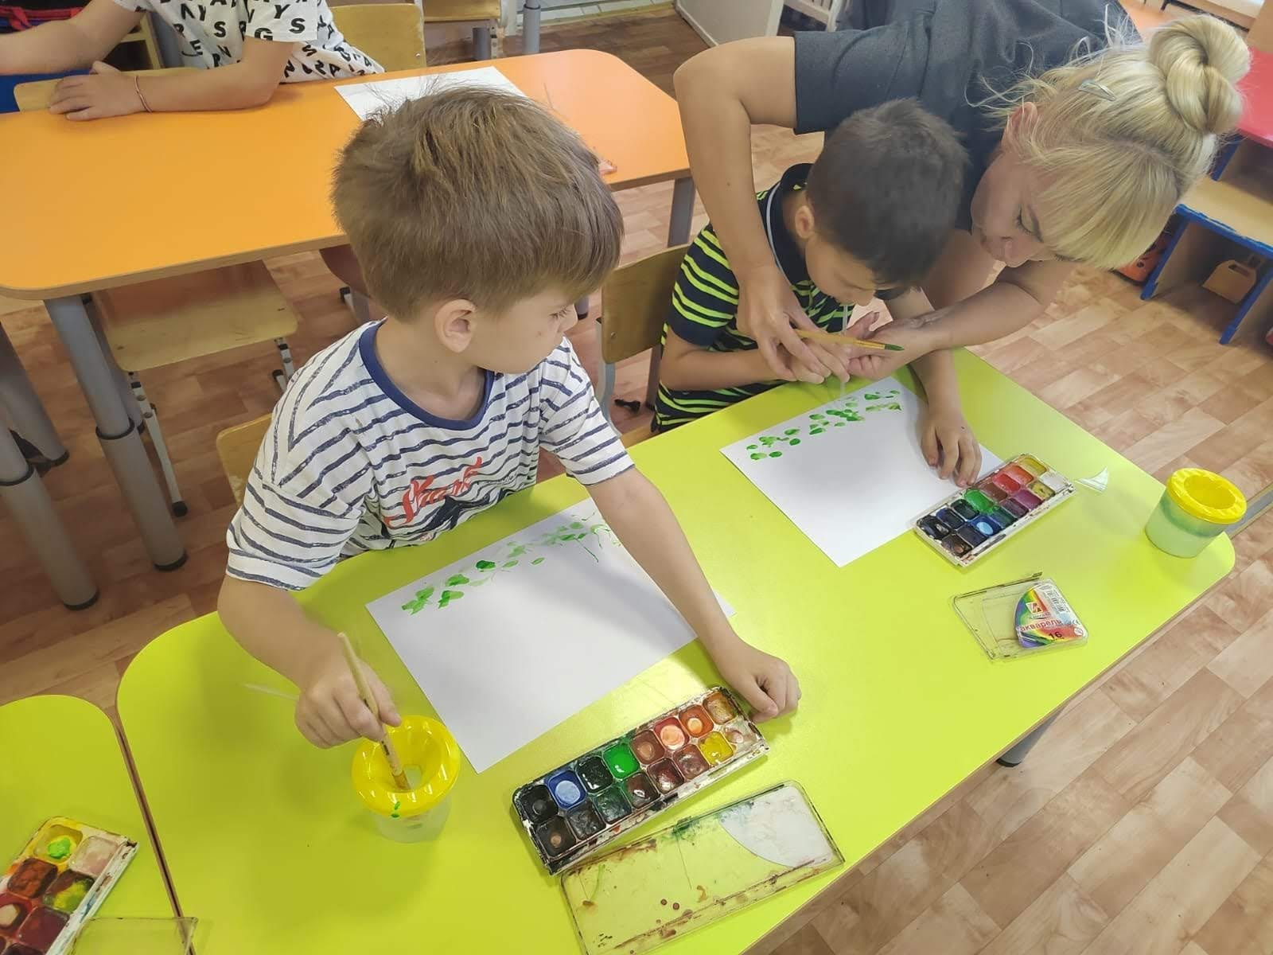
Работая, работая в технике кляксография побуждается интерес к «оживлению» необычных форм (клякс), дети учатся дорисовывать детали объектов (клякс), для придания им законченности и сходства с реальными образами; учить видеть необычное в обычном.
Кляксография развивает образное мышление, гибкость мышления, восприятие, воображение, фантазию, интерес к творческой деятельности; воспитывать аккуратность в рисовании красками.

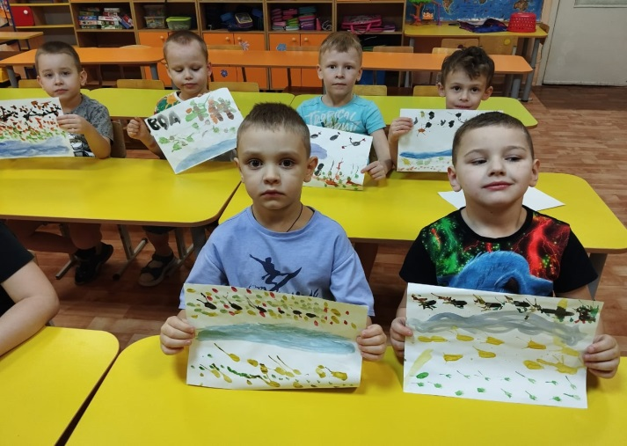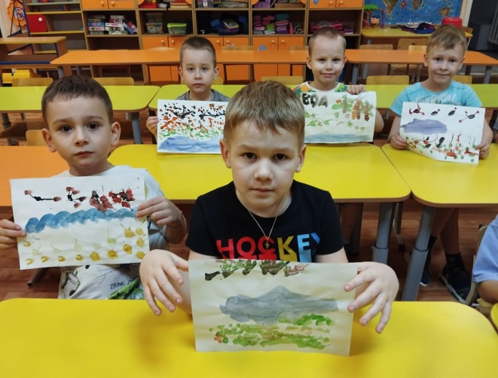
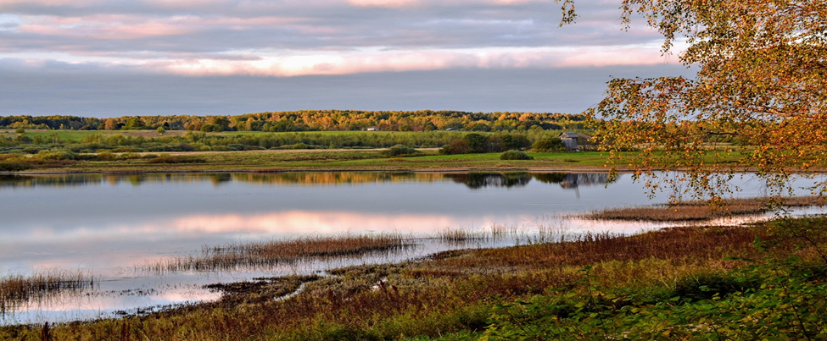
Государственный мемориальный историко-литературный и природно-ландшафтный музей-заповедник А.С. Пушкина «Михайловское».

